Дистанционное обучение 7 Б класс
Предмет | Тема | Содержание | Контроль
Русский язык | 6 мая Тема «Речевые нормы русского литературного языка»  7 мая Тема «Грамматические нормы русского литературного языка»  8 мая Тема «Выразительные средства языка. Эпитет» | 6 мая  Письменно выполнить упражнение №547 (готовимся к ВПР)  7 мая  Письменно выполнить упражнение №548 (готовимся к ВПР  8 мая  Выполнить упражнение №549 | Выполненные письменные работы отправляются на электронную почту учителя русского языка(eak.ryb@gmail.соm) до 8 мая
Литература | 6 мая, 7 мая Тема «У.Шекспир. Сонеты» | 6 мая, 7 мая  Прочитать сонеты У.Шекспира (см. учебник)  Определить тему каждого, данного в учебнике, сонета (письменно) | Выполненные письменные работы отправляются на электронную почту учителя русского языка(eak.ryb@gmail.соm) до 8 мая
Алгебра | Тема "Разложение многочленов на множители" | п. 8.1 - 8.2, № 822 (см. пр. 2, с. 227), № 825, № 840. п. 8.3, № 862. | Выполненные письменные работы отправляются на электронную почту учителя алгебры lena000000@rambler.ru  До 8 мая
Геометрия | Тема "Повторение пройденного в 7 классе | Гл. 1. повторить, № 325 | Выполненные письменные работы отправляются на электронную почту lena000000@rambler.ru  До 8 мая
Иностранный язык ( англ.язык)  Филиппова А.Н | Тема: Спорт | Задание выполняем письменно в тетради, источники в интернете подбираете самостоятельно.  Доклады делаем оба, объём на 1 страницу в тетради,общий.  На русском языке. | Задание из учебника  Стр.120,№ 5-7  Обязательно занимаемся на платформе Учи.ру. Работы присылаем на мой адрес alla.filippova.81@mail.ru
Иностранный язык (нем.язык) | Праздники Германии. | Доклад по теме  « Праздники весны в Германии»,  « Известные люди Германии,  рождённые весной» | Задание выполняем письменно в тетради, источники в интернете подбираете самостоятельно.  Доклады делаем оба, объём на 1 страницу в тетради,общий.  На русском языке.
Информатика | Технология мультимедиа. | §5.1, | Вопросы  и задания 1–7 к параграфу
История России | Тема: «Под рукой» российского государя: вхождение Украины в состав России» | Учебник: параграф 23  Д/З: познакомиться с содержанием темы | Прислать учителю Ответ на вопрос:  Что объединяло русский и украинский народы?  Рассмотреть события на карте (стр.70):  - Написать, как называется река, разделяющая Украину на две части- Левобережную и Правобережную  - Найдите места основных сражений войск Богдана Хмельницкого с Речью Посполитой. Напишите их даты.
Обществознание | Тема. Воздействие человека на природу и охрана природы | Параграф 15 и 16 ( устно)  Письменно написать сообщение об экологическом состоянии дома и двора в котором живешь. Определить основные их источники загрязнения | Задание выполнить и отправить до 8 мая на почту классного руководителя
География | Страны Южной Европы.. | Учебник п.58 | С.294 (1,2 ,3.4 вопрос – письменно, )
Биология | Происхождение и разнообразие млекопитающих | 1. Прочитай и перескажи параграф 53 учебника  2. Посмотри видеоурок  https://infourok.ru/videouroki/165  3. Выполни письменное задание | Задание:  Составь 9 вопросов (по 3 вопроса на каждый пункт параграфа 53) с ответом «Да или нет»  Требования:  - Вопросы не должны быть сформулированы однотипно  - Около каждого вопроса указывай номер страницы учебника, откуда взят вопрос  - В формулировке вопроса и ответе одновременно не может быть «не или нет»
Физика | Тема решение задач. | Д.задание на листе. | Задание выполнить и отправить до 8 мая на почту классного руководителя
Музыка | Урок №16 «Рок – опера «Юнона и Авось.» | https://resh.edu.ru/subject/lesson/3178/main/  Вариант 2 - Любые источники информации. | Варианты задания:  Вариант1  Просмотр видео урока. Выполнить тренировочные задания, прислать скриншот на почту. У кого нет компьютера – делают задания по Вариант 2.  Вариант 2  Прослушать/выучить любую песню на военную тематику и написать отзыв.
Изобразительное искусство | Рассматривание картиныА.А.Дейнека «Оборона Севастополя» | 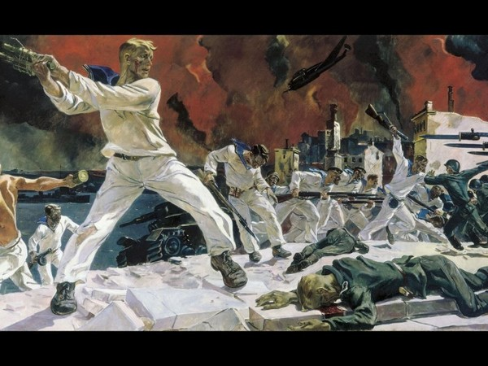  Дейнека изобразил трагический конец обороны Севастополя, когда последние моряки, в чистых робах, (по старинному обычаю идущие на смерть должны переодеться во все чистое) , ведут последний, безнадежный бой у самой кромки воды. Уже немецкие танки прорвались к самой воде, "но штыки горячие бьют не наугад, их в живых осталося семеро ребят".  Картина Дейнека является одним из самых ярких документов эпохи, пусть это не иллюстрация к конкретному эпизоду обороны Севастополя, ясно так же, что в таком аду не могут остаться белоснежными одежды матросов, но она является одной из наиболее драматичных картин всего российского искусства.  На багровом фоне горящего города четко вырисовываются белые фигуры моряков с вдохновенными лицами, идущие в последнюю атаку против напирающей безликой массы гитлеровцев, с их ровной линией штыков. Позади море и отступать некуда.  Здесь никто б не нашел, даже если б хотел,  Руки кверху поднявших.  Всем живым ощутимая польза от тел:  Как прикрытье используем павших.  Высоцкий.  Картина производит сильнейшее впечатление трагизмом происходящего, мужеством наших бойцов, их презрением к смерти и желанием нанести как можно больший урон наступающему врагу. | Рассмотрите картину. Ответьте на вопросы:  Как вы понимаете слово «оборона»?  1.Кого вы видите на переднем плане картины?  2.Опишите матроса на переднем плане картины (его фигуру, позу, действия, выражение лица, одежду).  3.Кто изображен слева на втором плане картины?  4.Как художник А. Дейнека изобразил советских матросов в глубине картины справа?  5.Как показаны на картине фашистские захватчики?  6.Как вы думаете, для чего художник справа показал ряд штыков?  7.Как художник передает разгар боя?  8.Что изображено на заднем плане картины?  9.Опишите небо, море, набережную.  10. Какие цвета художник использует в картине?  11. Какова основная мысль картины?  На вопросы ответить устно.
Технология (девочки)  Шорохова С.М | Тема. Рукоделие | Изготовить игольницу по собственному замыслу. Сделать фото. В тетради записать этапы работы.  Много интересных и оригинальных идей можно посмотреть в интернете. Приветствуются собственные идеи! | Работу сдать до 8 мая
Физическая культура | Легкая атлетика | 1. Инструктаж по Т.Б. по лёгкой атлетике. youtube.com  — источник видео  102 тыс.  18 авг 2013  Техника безопасности на уроках легкой атлетики  Бросок и ловля набивного мяча.Многоскоки.  2. «Допинг»  Прыжок в высоту.Отталкивание.  youtube.com  — источник видео  8929  29 авг 2019  HD  Обучение технике прыжка в высоту с разбега способом перешагивание в 7-9 классе | Сделать доклад. ( вписать самое важное и основное по темам).Сдать до 30 апреля
Технология (мальчики)  Тихомиров М.С | Контрольная работа | Тестирование. | Работу сдать 08 мая
Иностранный язык  (англ.язык )  Рослякова А.А | Составление диалогов с опорой на краткий план: «Неудачи в спорте».  Рассказы о спорте | Раздел 4 урок 4  Учебник с.114  Тетрадь со с.77  Контрольная работа  С. 123 | Учебник № 61 с.114ответить на вопросы письменно  Тетрадь с. 77 № 1 письменно  Выполнить контрольную работу с. 123 учебника  Оценка «3» -№1,2,3 в контрольной работе,  Оценка «4»- 1,2,3,4  Оценка «5»- 1.2,3,4,5, 6

